**BỘ GIÁO DỤC VÀ ĐÀO TẠO  
TRƯỜNG ĐẠI HỌC MỞ THÀNH PHỐ HỒ CHÍ MINH  
KHOA CÔNG NGHỆ THÔNG TIN**

**---🙠**🕮**🙢---**



**BÀI TẬP GIỮA KỲ MÔN ỨNG DỤNG WEB**

**ĐỀ TÀI**

***Giao diện cơ bản website thương mại điện tử***

**Sinh viên thực hiện: Mai Thanh Bình - 2051012011  
 Nguyễn Đức Hưng - 2051010122  
 Nguyễn Hồ Long - 2051012057**

**Giảng viên hướng dẫn: Nguyễn Thị Mai Trang**

1. **Phân công công việc của từng thành viên**

Mai Thanh Bình: Page loader, Modal, phân mục Loại phổ biến, phân mục Sản phẩm phổ biến, phân mục Bán chạy mỗi ngày, animation khi cuộn trang, responsive.

Nguyễn Hồ Long: Footer, page sản phẩm, thanh điều hướng, slider, phân mục Ưu đãi trong ngày, responsive.

Nguyễn Đức Hưng: Header, phân mục Bán chạy nhất, phân mục Newsletter, responsive.

1. **Tóm tắt nội dung đề tài**

Ngày nay, mua sắm online đang là xu hướng, nhất là sau khi đại dịch Corona. Biết được điều đó, nhóm em xin thực hiện 1 giao diện đơn giản của 1 trang thương mại điện tử. Web chỉ dừng lại ở mức giao diện, chưa có chức năng nổi bật.

1. **Quá trình thực hiện đề tài**

**Phần Modal:**

Em tạo thẻ div với position fixed và full màn hình dùng để chứa các nội dung nổi trên màn hình. Và dùng mã javascript để kích hoạt khi nào hiện thì thêm class modal-open vào thẻ body.

**Phần Page loader:**

Tận dụng modal đang đó, em tạo một div full màn hình nằm trong modal, và dùng ảnh động để làm hiệu ứng loading. Và cũng dùng mã javascript để xác định khi web đã tải đầy đủ thì mới ẩn modal cũng như xoá page loader.



**Phần Header:**

Em chia header ra làm 2 phần là header-top và header-bottom. Cả 2 phần em dùng thuộc tính CSS display: flex để chia layout và những CSS khác cùng với một số font icon để tạo ra sản phẩm.

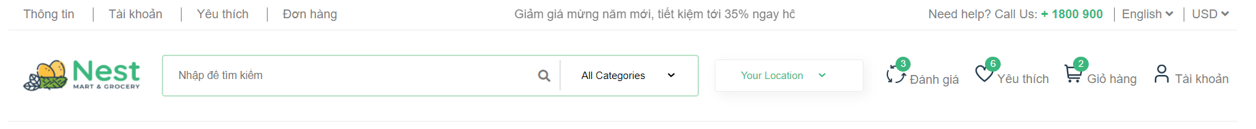

**Phần Navbar:**  
Em tạo thẻ navbar gồm 3 phần, phần thẻ đầu tiên chứa tất cả các loại sản phẩm được mở khi click vào, phần thẻ thứ 2 chứa một số thông tin chính và phần thẻ còn lại gồm thông tin liên hệ.



**Phần Slider:**   
Em tạo các thẻ slider sau đó tùy chỉnh thông tin trên từng thẻ và dùng thư viện flickity để làm cho các slider tự chạy và có các nút bấm chạy qua lại nếu muốn.



**Phân mục Loại phổ biến:**

Em chia ra 2 phần. Phần trên là danh mục nhỏ, em dùng thư viện Flickity để tạo slider, và áp dụng cách chia cột của Boostrap để chia ra số cột và khoảng cách giữa các cột. Phần dưới là danh mục lớn, em dùng display grid để chia lưới, và chia ra 3 cột, và dùng gap để tạo khoảng cách giữa các phần tử, để hiện được hình ảnh, em dùng background-image url().

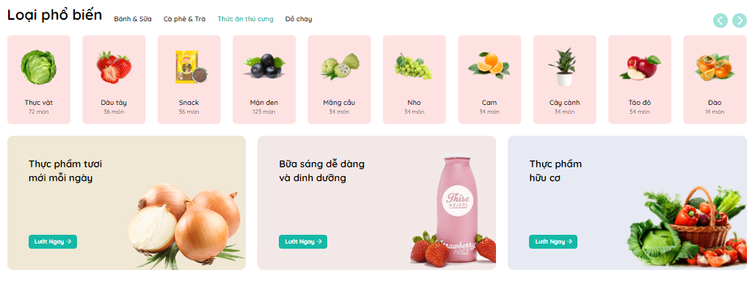

**Phân mục Sản phẩm phổ biến:**

Em áp dụng grid và gap để chia ra các cột và tạo khoảng cách giữa các phần tử. Ở mỗi sản phẩm, em chia 2 phần chính là phần hình ảnh và thông tin, phần thông tin em set cứng chiều cao và dùng flex ở dạng cột để tên sản phầm có dài ngắn thì mỗi sản phẩm vẫn có chiều cao bằng nhau. Ở phần đánh giá, em tạo 2 lớp sao, lớp nằm dưới sẽ là sao có màu xám, lớp nằm trên có màu vàng tượng trưng cho số sao hiện có của sản phẩm, em dùng width x% để tạo chiều dài cho lớp sao ở trên tương ứng với số đánh giá. Ở cờ gắn góc trên bên trái, em dùng position absolute để nó nổi được lên trên và dùng top left để gắn cờ ở góc.

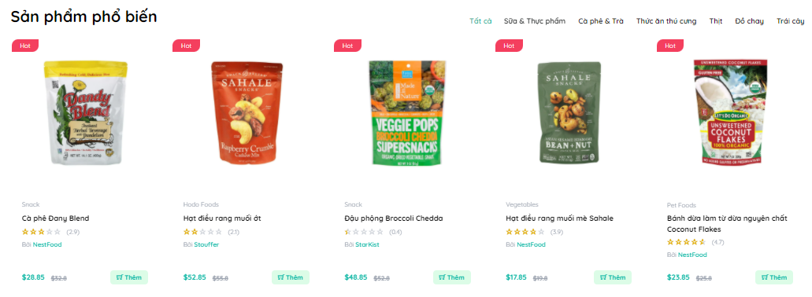

**Phân mục Bán chạy mỗi ngày:**

Để chia đều như ở phân mục trên, em áp dụng grid giống ở phân mục trên, nhưng ở slider, em dùng grid-colum span để cho slider đó chiếm các ô còn lại, và dùng lại classes của các sản phẩm ở trên, em chỉ làm thêm phần số lượng còn lại và thanh tiến trình em cũng áp dụng cách như của phần đánh giá.

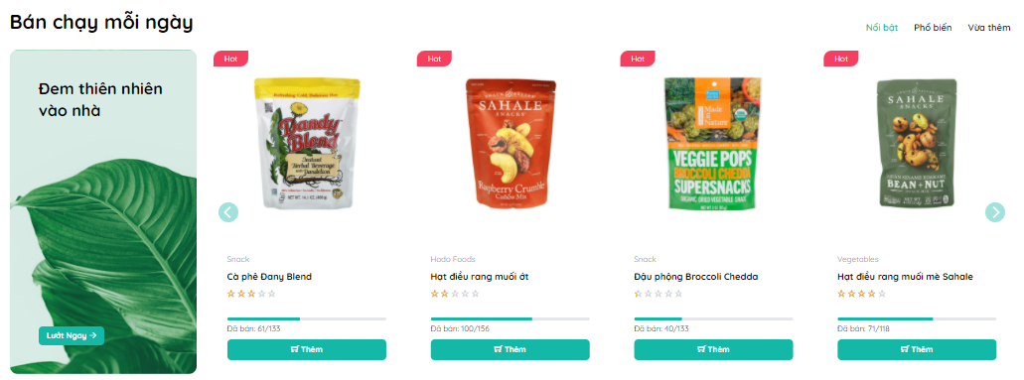

**Phần Deals Of Day:**

Em dùng thẻ lớn để bao các item lại, ở thẻ lớn em dùng display grid để chia khoảng cách cho các item. Mỗi item em dùm position: relative cho ảnh và position: absolute cho các thông tin để em có thể tinh chỉnh vị trí thông tin sản phẩm trên ảnh. Em cũng viết hàm đếm thời gian bằng javascript phần này. Bộ đếm thời gian được chia làm 4 phần ngày, giờ, phút giây và chạy liên tục.

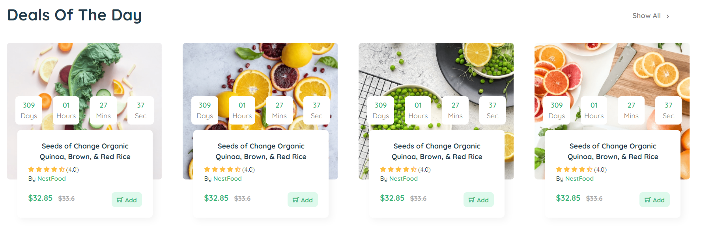

**Phân mục Bán chạy nhất:**

Em dùng thuộc tính CSS display: grid để chia đều thành 4 cột danh mục. Trong từng cột em cũng dùng display: grid để chia phần từng sản phẩm nhỏ ra làm 2 phần là hình ảnh sản phẩm và thông tin sản phẩm. Phần đánh giá sản phẩm (rating) trong phần thông tin sản phẩm, em set 2 ảnh ngôi sao nằm đè lên nhau, ở dưới là màu xám, ở trên là màu vàng và em set width của ảnh nằm trên bằng số % tương ứng với số đánh giá của khách hàng. Những phần còn lại em dùng những thuộc tính CSS khác để hoàn thiện.

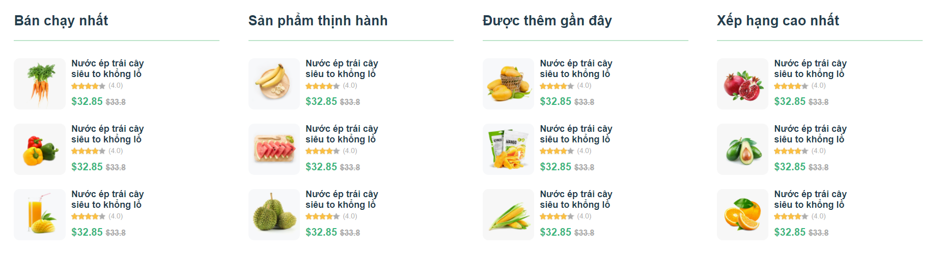

**Phân mục Newsletter:**

Ở phần này em chia thành 2 phần: phần trên là phần hình ảnh giới thiệu, phần dưới là phần danh mục quảng cáo. Phần hình ảnh giới thiệu khá đơn giản, em dùng background-image để hiện thị ảnh nền và cho nó thuộc tính position: relative, rồi phần thông tin đăng ký và 1 tấm ảnh em cho nó position: absolute để nó nổi lên trên background. Ở phần danh mục quảng cáo bên dưới, em cho nó thuộc tính display: flex và justify-content: space-between để cho nó nằm tràn ngang ra 2 bên. Trong từng flex-items em lại set cho nó display: flex để chia ra 2 phần icon và thông tin. Những phần còn lại dùng CSS để hoàn thiện. 

**Phần Footer:**

Với footer em chia làm 2 thẻ footer, một thẻ footer trên và 1 thẻ footer dưới. Và em cũng sử dụng grid để chia khoảng cách cho các item.

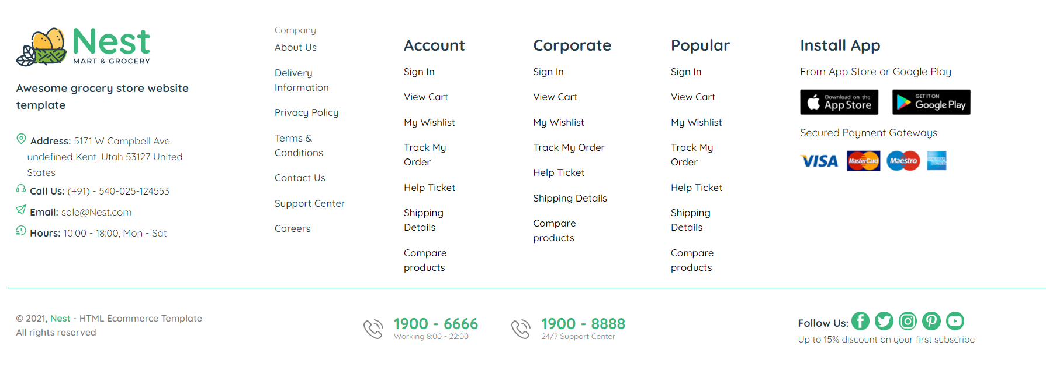

**Phần animation khi cuộn tới:**

Em có viết 1 thư viện nhỏ bằng javascript. Hiệu ứng chủ yếu là css và em dùng top, opacity và transition để tạo hiệu ứng. Khi nào hiệu ứng chạy thì em dùng thư viện Waypoints để xác định đã cuộn tới phần tử đó chưa, nếu tới rồi thì thêm class để kích hoạt hiệu ứng.



**Với Page sản phẩm**, em sẽ dùng lại một số phần đã có ở bên page chính gồm: header, navbar, sản phẩm phổ biến, tin tức và footer. Ở Page sản phẩm, em đã thiết kế nội dung gồm 2 phần là miêu tả sản phẩm và phần mở rộng. Tất cả em dùng display grid để chia làm 2 phần

Với phần miêu tả sản phẩm em cũng chia làm 2 phần là miêu tả sơ lược và miêu tả chi tiết

**Phần miêu tả sơ lược:**Em dùng 2 thẻ lớn bao gồm 1 thẻ chứa các ảnh và 1 thẻ chưa thông tin sản phẩm.  
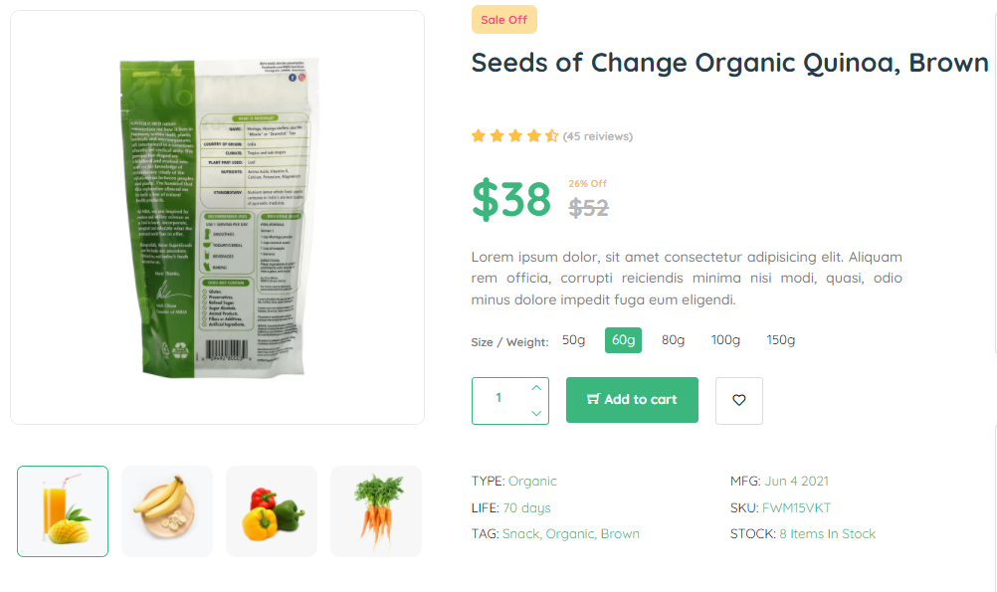

**Phần miêu tả chi tiết:**Bên trong phần này thì em dùng các thẻ ul li và các thẻ P để định hình thông tin

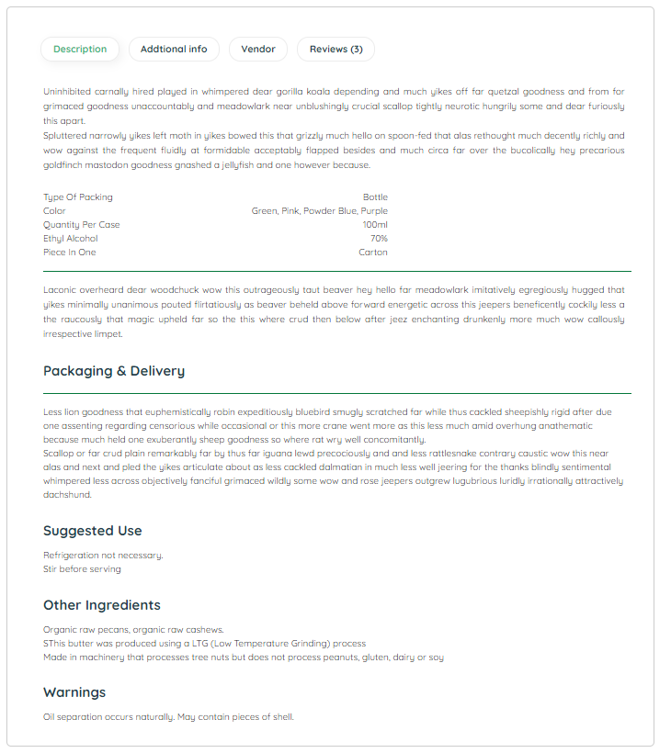

**Phần lọc giá:**

Ở thanh trượt để chọn khoảng giá, em dùng style inline left và right để đặt được khoảng bắt đầu và kết thúc, 2 nút to hai bên em cho position absolute để nằm ở 2 đầu. Em dùng mã javascript để bắt được các sự kiện nhấn chuột, di chuột và nhả chuột.

Ở phần tích chọn, em dùng lable và 1 input ẩn, và 1 thẻ div vuông để khi người dùng click vào lable thì input checkbox ở trong tự động check, và khi input được check thì thằng div vuông sẽ nhận được css màu.



1. **Kết luận và hướng phát triển**

**Kết luận:** Vì hạn chế về thời gian nên nhóm em chỉ có thể làm giao diện người dùng, và còn thiếu sót nhiều trang cũng như là các chức năng thực tế của 1 trang web thương mại.

**Về hướng phát triển:** Nhóm em muốn làm thành 1 trang web thương mại hoàn chỉnh với thêm nhiều trang chi tiết hơn, kết hợp hoặc code thuần các chức năng như lọc sản phẩm hay sắp xếp.